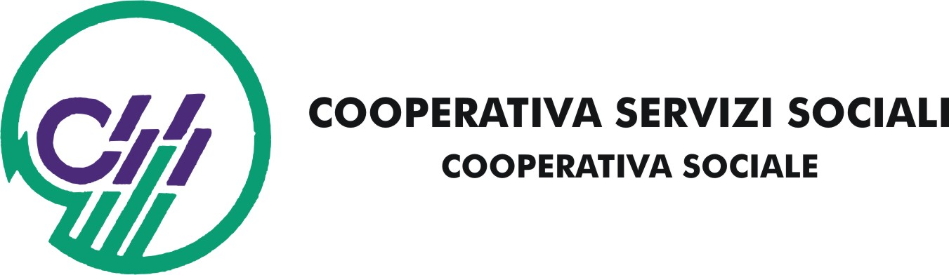

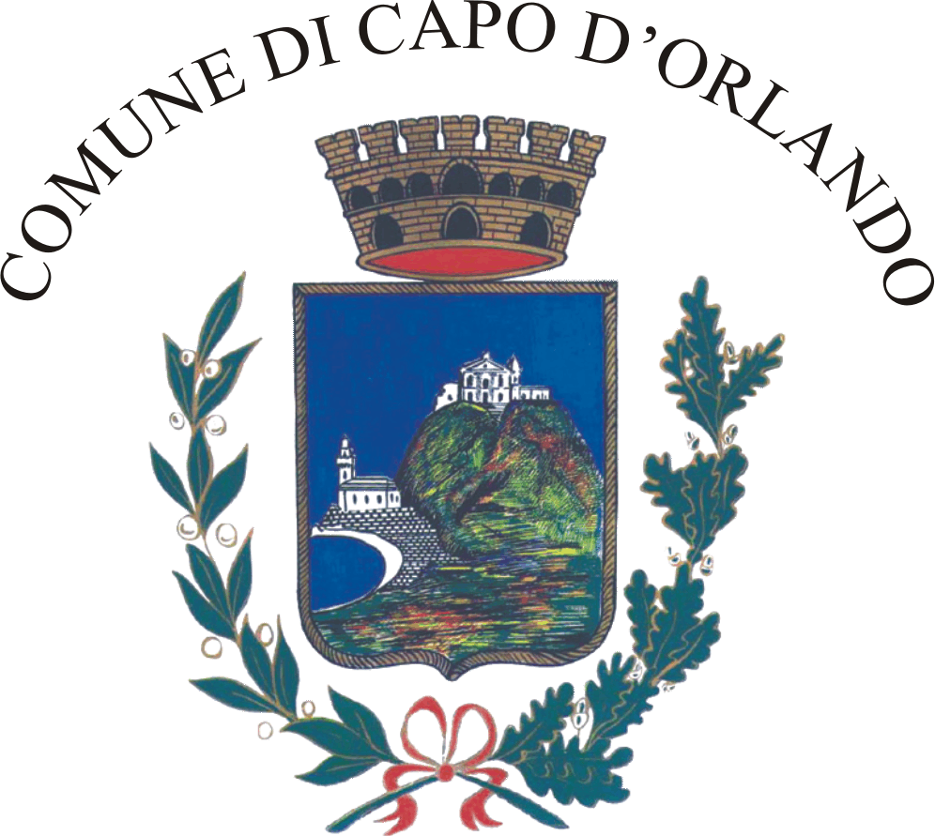
Comune di Capo d’Orlando
(Provincia di Messina)
Capofila Coalizione Territoriale “CITTA’ DEI NEBRODI”
Capofila Coalizione Territoriale “CITTA’ DEI NEBRODI”

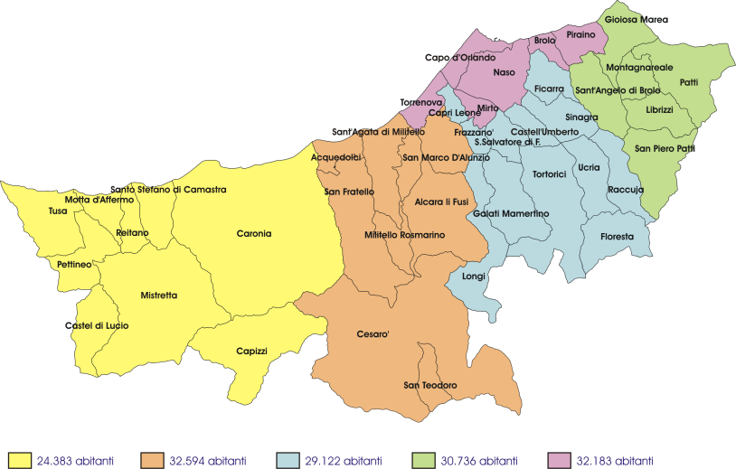

Il progetto “Città dei Nebrodi: Inclusione e sviluppo” è stato presentato nell’ottobre 2009 e successivamente approvato con il D.D n°1321 del 28/06/2010, pubblicato sulla GURS n. 35 del 06/08/2010. Codice Progetto: 2007.IT.051.PO.003/III/G/F/6.2.1/005.
Il progetto coinvolge 41 comuni, suddivisi in 5 macro aree territoriali della provincia di Messina, e abbraccia 5 distretti socio sanitari dell’hinterland come si evidenzia meglio nello schema sottostante.
Provincia | Distretto Socio Sanitario | Comuni
MESSINA | Nicosia D23 | Capizzi.
MESSINA | Mistretta D29 | Castel di Lucio, Mistretta, Motta d’Affermo, Pettineo, Reitano, S.Stefano di Camastra, Tusa.
MESSINA | Patti D30 | Brolo, Ficarra, Floresta, Gioiosa Marea, Librizzi, Montagnareale, Patti, Piraino, Raccuja, San Piero Patti, Sant’Angelo di Brolo, Sinagra, Ucria.
MESSINA | S.Agata di Militello D31 | Acquedolci, Alcara Li Fusi, Capo d’Orlando, Capri Leone, Caronia, Castell’Umberto, Frazzanò, Galati Mamertino, Longi, Militello Rosmarino, Mirto, Naso, San Fratello, S. Marco d’Alunzio, San Salvatore di Fitalia, S.Agata Militello, Torrenova, Tortorici.
MESSINA | Taormina D32 | Cesarò, San Teodoro.
I partner del progetto sono il Comune di Capo d’Orlando in qualità di capofila e rappresentante di tutti i Comuni coinvolti; la Coo.Tur. Soc. coop.; la Cooperativa Servizi Sociali e Unione dei Nebrodi che si sono impegnati in egual misura alla realizzazione del progetto. La struttura del progetto è suddivisa in due annualità che affronteranno target e tematiche diversi/e.
Iª annualità
L’intervento riguardante la tematica “disabilità” scaturisce da una preliminare analisi dei fabbisogni del territorio di riferimento che, in accordo con gli obiettivi dell’Avviso in oggetto, ha consentito di individuare all’interno delle problematiche sociali emerse, come prioritaria la realizzazione di interventi sperimentali rivolti a giovani disabili. A tale conclusione si è giunti in seguito all’attenta disamina condotta sui dati messi a disposizione dai Distretti Socio-Sanitari di Nicosia (D23), Mistretta (D29), Patti (D30), S. Agata Militello (D31) e Taormina (D32). La categoria di disabili più svantaggiata e penalizzata, peraltro tra le più numerose, risulta essere quella dei soggetti con deficit motorio, a cui segue in termini di percentuali quella dei giovani con disabilità psichica medio-lieve. Molteplici, infatti, sono i fattori che contribuiscono a relegarli ai margini di una società che da disabili li rende portatori di handicap. In mancanza di strutturati stimoli e opportunità per favorire lo sviluppo dell’autonomia e l’inserimento lavorativo di disabili, gli interventi si stabilizzano prevalentemente su obiettivi di tipo assistenzialistico (pensione, servizi assistenziali). Tuttavia i servizi minimi previsti dalla legislazione regionale a carico dei Comuni (Assistenza domiciliare, economica e scolastica, Servizio di trasporto), riservati solo ai soggetti più gravi, non trovano piena attuazione, così come i servizi di supporto e sostegno per le famiglie e i centri diurni e ricreativi. Si ravvisa pertanto tra i fabbisogni emergenti nel contesto di riferimento la necessità di avviare interventi di rete interdistrettuali, in linea con quanto indicato dalla legge n. 328/2000, che consentano di promuovere azioni volte a fornire risposte adeguate ed innovative per l’integrazione e l’inserimento lavorativo dei soggetti svantaggiati (PO FSE 2007-2013 – Obiettivo G). Il contrasto alla povertà e all’esclusione sociale è d’altronde uno degli obiettivi strategici ripetutamente indicati dal Consiglio Europeo e dalla Commissione preposta nel Rapporto di Primavera dell’anno 2008. Il presente progetto in linea con quanto previsto dalle politiche di coesione per la programmazione 2007-2013 declinate nel Quadro Strategico Nazionale, con le dimensioni prioritarie indicate dalla Strategia di Lisbona al fine di incrementare l’occupazione e con quanto previsto per le Regioni dell’Obiettivo Convergenza, si propone di attuare un intervento di integrazione lavorativa di giovani che versano in condizioni di disabilità motoria e disabilità psichica medio-lieve, residenti nei comuni aderenti alla coalizione “Città dei Nebrodi”. Altresì, obiettivo prioritario dell’intervento sarà quello di elevare le competenze e le capacità dei destinatari attraverso percorsi formativi e work experience innovativi e terapeutici, che consentiranno loro di acquisire abilità facilmente spendibili nel contesto di appartenenza. Al contempo, particolare attenzione sarà rivolta alle esigenze di sostegno e supporto dei familiari dei soggetti coinvolti, quali destinatari indiretti dell’azione progettuale. L’intervento avrà una durata complessiva di 12 mesi e prevederà azioni progettuali specifiche ed azioni trasversali.
La prima annualità prevede lo svolgimento dei seguenti corsi con le rispettive sedi di svolgimento per quanto concerne le ore di formazione:
- Operatore di Fattorie didattiche e del Turismo rurale sostenibile (Mistretta);
- Addetto alla contabilità e all’inserimento dati (due edizioni) (Acquedolci, Castell’Umberto);
- Ceramista/Decoratore (Patti);
- I prodotti del Mare (Sea Therapy) (Capo d’Orlando).
IIª annualità
L’intervento riguardante la tematica “disagio e devianza giovanile” scaturisce da una preliminare analisi dei fabbisogni del territorio di riferimento che, in accordo con gli obiettivi dell’Avviso in oggetto, ha consentito di individuare all’interno delle problematiche sociali emerse, come prioritaria la realizzazione di interventi sperimentali rivolti a giovani disabili, disagiati e devianti. Dall’attenta disamina condotta sui comuni che hanno aderito all’iniziativa, facenti capo ai Distretti Socio-Sanitari di Nicosia (D23), Mistretta (D29), Patti (D30), S. Agata Militello (D31) e Taormina (D32), si evince che tra la popolazione target prescelta è più elevato il tasso di disoccupazione giovanile, soprattutto tra coloro che appartengono a fasce della popolazione in condizioni di svantaggio socio-economico. La percentuale di disoccupati peraltro non diminuisce neanche tra coloro che sono in possesso di diploma di istruzione superiore, di contro, sono maggiormente presenti fenomeni di devianza. Tra i giovani del territorio elevata è anche la presenza di comportamenti che sono espressione di disagio, disadattamento e devianza. In particolare, per quanto concerne la tipologia di azioni devianti le più diffuse sono relative a reati contro la persona, il patrimonio e al traffico e all’abuso di sostanze stupefacenti; in primis alcool e droghe sintetiche tipo ecstasy, che vengono consumate in gruppo in occasione di feste, incontri o altri momenti conviviali. Si rileva, altresì, un precoce inserimento dei giovani nel circuito della microcriminalità, con un parallelo incremento del fenomeno della dispersione scolastica, intesa non solo nei termini dell’abbandono scolastico, ma anche come rallentamento o interruzione del ciclo dell’istruzione prima del conseguimento del titolo finale (bocciature, ritardi e frequenze irregolari). Si ravvisa pertanto tra i fabbisogni emergenti nel contesto di riferimento la necessità di avviare interventi di rete interdistrettuali, in linea con quanto indicato dalla legge n. 328/2000, che consentano di promuovere azioni volte a fornire risposte adeguate ed innovative per l’integrazione e l’inserimento lavorativo dei soggetti svantaggiati (PO FSE 2007-2013 – Obiettivo G). Il contrasto alla povertà e all’esclusione sociale è d’altronde uno degli obiettivi strategici ripetutamente indicati dal Consiglio Europeo e dalla Commissione preposta nel Rapporto di Primavera dell’anno 2008. Il presente progetto in linea con quanto previsto dalle politiche di coesione per la programmazione 2007-2013 declinate nel Quadro Strategico Nazionale, con le dimensioni prioritarie indicate dalla Strategia di Lisbona al fine di incrementare l’occupazione e con quanto previsto per le Regioni dell’Obiettivo Convergenza, si propone di attuare un intervento di integrazione lavorativa di giovani che versano in condizioni di svantaggio socio-economico residenti nei comuni aderenti alla coalizione “Città dei Nebrodi”. Altresì, obiettivo prioritario dell’intervento sarà quello di elevare le competenze e le capacità dei destinatari attraverso percorsi formativi innovativi, che consentiranno loro di acquisire abilità facilmente spendibili nel contesto di appartenenza. Al contempo, particolare attenzione sarà rivolta alle esigenze di sostegno e supporto dei familiari dei soggetti coinvolti, quali destinatari indiretti dell’azione progettuale. L’intervento avrà una durata complessiva di 12 mesi e prevederà azioni progettuali specifiche ed azioni trasversali.
La seconda annualità prevede lo svolgimento dei seguenti corsi con le rispettive sedi di svolgimento per quanto concerne le ore di formazione:
Operatore di Fattorie didattiche e del Turismo rurale sostenibile (Longi);
- Addetto alla reception (Sant’Agata di Militello);
- Grafico pubblicitario (due edizioni) (Capo d’Orlando, Patti);
- Ceramista/Decoratore (Santo Stefano di Camastra).
In fase di realizzazione dell’intervento si è tenuto conto degli obiettivi fissati dall’ Avviso per la realizzazione di progetti sperimentali per l’inclusione sociale di soggetti in condizione di svantaggio emanato dalla Regione Siciliana, che si riportano di seguito.
OBIETTIVI
Al fine di promuovere la realizzazione di un Piano di intervento finalizzato a migliorare i livelli di inclusione sociale delle categorie svantaggiate della popolazione, la Regione Siciliana, in coerenza con il Programma Operativo Regionale FSE Convergenza 2007-2013, intende sostenere l’impegno a promuovere iniziative finalizzate a garantire parità nelle opportunità per coloro che sono ai margini della società e che si trovano ad affrontare relativi maggiori ostacoli nell’accesso al mercato del lavoro. Si tratta, quindi, di agire sul fronte sia del rafforzamento dei saperi e delle competenze sia della rimozione di forme di discriminazione, così da innescare processi virtuosi di acquisizione della consapevolezza del sé (empowerment) nelle componenti più fragili del mercato del lavoro, in una logica finalizzata a sostenerne l’effettiva integrazione sociale ed occupazionale.
In particolare, le proposte progettuali presentate a valere sul presente Avviso devono concorrere a:
- rafforzare l’integrazione sociale dei soggetti svantaggiati e contrastare i fenomeni di povertà attraverso percorsi, anche personalizzati, finalizzati all’inserimento lavorativo;
- sostenere una maggiore partecipazione dei soggetti svantaggiati e marginali alle opportunità occupazionali e formative;
- migliorare l’offerta dei servizi di assistenza sostenendone l’integrazione con le politiche attive del lavoro nella finalità di potenziare l’accesso al mercato del lavoro dei soggetti in condizione di svantaggio.
Nella valutazione delle proposte si terrà conto dei principi espressi a titolo di obiettivi trasversali dalla programmazione comunitaria, e in particolare del principio dell’innovazione, inteso anche in termini di sperimentazione ed adozione di metodologie innovative.
L’intera durata del progetto è di 24 mesi, nello specifico, ogni corso avrà una durata di 800 ore complessive di cui 320 ore d’aula, in cui i corsisti saranno impegnati ad apprendere le nozioni fondamentali e specifiche dei rispettivi corsi di formazione, e 480 ore di Work Experience, durante le quali i corsisti saranno chiamati a mettere in pratica le nozioni precedentemente acquisite in aula, presso delle aziende operanti nei rispettivi settori di riferimento.
Agli allievi spetterà un’indennità di frequenza pari ad € 3,00 ogni ora d’aula svolta e di € 5,00 per ogni ora di work experience effettuata.

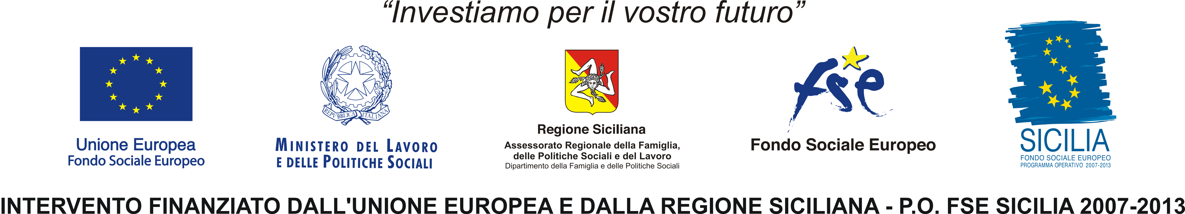 PROGETTO N° 2007.IT.051.PO.003/III/G/F/6.2.1/0005

